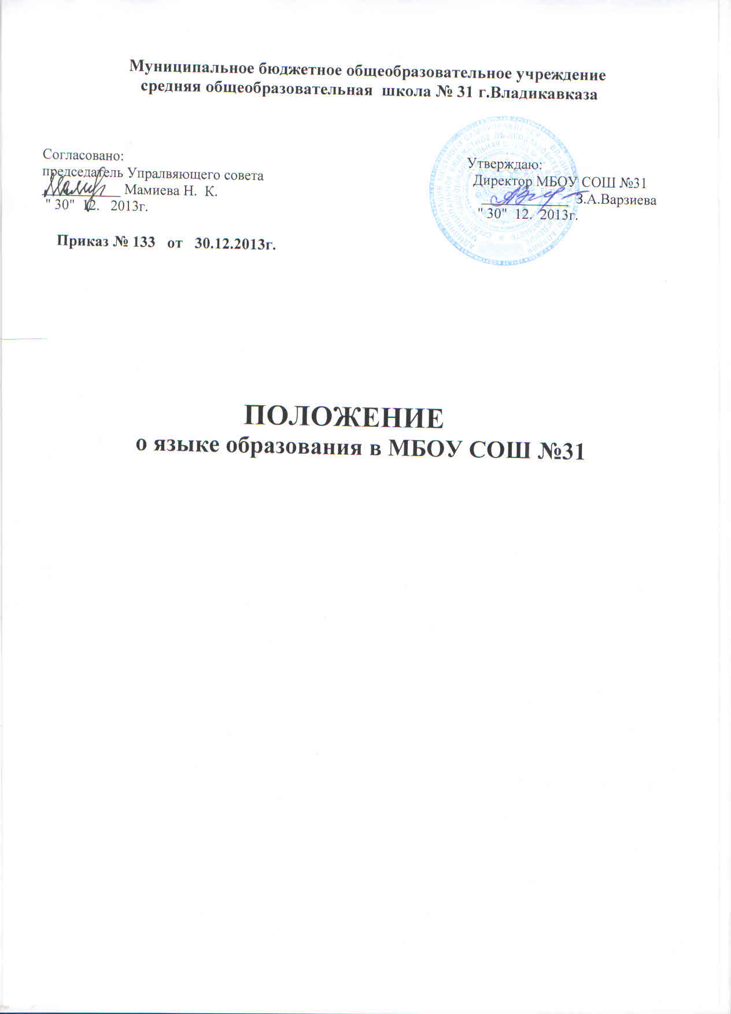

ПОЛОЖЕНИЕ
о языке образования в МБОУ СОШ №31

1. Общие положения.

1.1. Настоящее положение определяет государственный язык образования в МБОУ СОШ №31(далее Учреждение) , реализующей образовательную деятельность по программам начального общего, основного общего и среднего общего образования.

1.2. Настоящее положение составлено в соответствии с Конституцией РФ, закона РФ от 29.12.2012 № 273-ФЗ «Об образовании в Российской Федерации», закона РФ от 01.06.2005 № 53-ФЗ «О государственном языке Российской Федерации», закона РФ от 25.10.1991 №1807-I «О языках народов Российской Федерации», закона Республики Северная Осетия - Алания " Об образовании в республике Северная Осетия-Алания", Устава школы.

1.3. Государственный язык Российской Федерации – русский. В качестве государственного языка Российской Федерации используется современный русский литературный язык, обеспечивающий защиту и развитие языковой культуры, взаимопонимание, укрепление межнациональных связей обучающихся , их конкурентоспособность, мобильность на всем пространстве Российской Федерации, гражданскую солидарность.

1.4. В Российской Федерации гарантируется получение образования на государственном языке Российской Федерации, а также выбор языка обучения и воспитания в пределах возможностей, предоставляемых системой образования.

1.4.1. В Учреждении вводится преподавание и изучение государственного языка Республики Северная Осетия-Алания в соответствии с законодательством республик Российской Федерации. Преподавание и изучение государственного языка Республики Северная Осетия-Алания не осуществляется в ущерб преподаванию и изучению государственного языка Российской Федерации.

1.4.2. Обучение государственному языку Республики Северная Осетия-Алания в Учреждении с методической точки зрения выстраивается на коммуникативной и культурологической основах (приоритеты – развитие речи и знание культуры).

1.4.3. Образование в Учреждении может быть получено на иностранном языке в соответствии с образовательной программой и в порядке, установленном законодательством об образовании и локальными актами.

2. Язык образования в МБОУ СОШ №31

2.1. В МБОУ СОШ №31образовательная деятельность осуществляется на государственном (русском) языке;

2.2. Преподавание и изучение государственного языка Российской Федерации в Учреждении осуществляется в рамках государственной аккредитации образовательных программ в соответствии с федеральными государственными образовательными стандартами.

3. При приеме в Учреждение вся документация предоставляется на русском языке или вместе с заверенным в установленном порядке переводом на русском языке.

4. Вся документация в Учреждении ведется на русском языке.

5. Учреждение обеспечивает открытость и доступность информации о языках образования через размещение данного локального акта на сайте МБОУ СОШ №31.

